Д/З Физика 11 «Развитие взглядов на природу света. Закон отражения света. Плоское зеркало. Посмотреть файл, выписывая главное (выделено шрифтом), прислать фото конспекта в ВК или на почту namorbelkin@gmail.com.
Видео: 2 видео если лень читать, и кто-то на слух лучше воспринимает

https://youtu.be/z9b1iO5McuQ

https://youtu.be/-fHZU-CxkdU

Конспект урока "Корпускулярная и волновая теории света. Скорость света"

Мы с вами переходим к изучению оптики — следующего раздела физики, который будет посвящён изучению физической природы и свойств света.
Слово «оптика» произошло от греческого слова оптикос — видимый, зрительный, поскольку основную часть информации о природе и происходящих в ней явлениях человек получает посредством зрительных ощущений, возникающих под действием света. Кто из нас не испытывал восторга от новогодней ёлки, сияющей разноцветными огнями? А от чуда природы — северного сияния? Свет очаровывает человека, даёт возможность ему лучше понять окружающий мир. Однако роль света в жизни человека нельзя сводить только к получению информации о явлениях природы. Свет сам вызывает различные явления: химическую реакцию (на этом, например, основана фотография, а также фотосинтез в листьях растений); электрический ток (это, например, солнечные батареи, которые особенно важны для космических полётов). Без света невозможна сама жизнь на Земле. Но что же такое свет?
Например, древнегреческий философ Эмпидокл считал, что «свет есть движение, а у движения должна быть скорость». Аристотель же напротив, считал, что «свет — это просто присутствие чего-то в природе и все. И ничего не куда не движется».
Но были у древних греков и совсем причудливые теории. Так, например, Птолемей и Евклид считали, что «из глаз выходят чувствительные нити, которые ощупывают своими концами тела и создают зрительные ощущения». Правда не понятно, почему же тогда ночью человек практически ничего не видит. Ответить на этот вопрос в то время было невозможно.
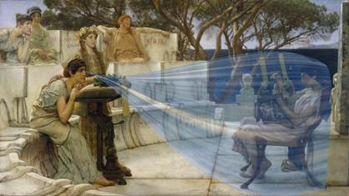
Однако, в чём большинство философов того времени соглашалось друг с другом, так это в том, что если у света и есть скорость, то она бесконечна.
В средневековье, в период господства схоластики и инквизиции, в период рассвета лженаук, заметных исследований по оптике не было, а если и были, то до нас они не дошли.
Лишь в эпоху Возрождения (в период, характеризующийся общим подъёмом экономики, культуры, техники и борьбой прогрессивных мировоззрений с схоластикой средневековья) наступает новый этап в изучении свойств света.
Так, например, Галилео Галилей одним из первых предпринял попытку измерить скорость света. Правда его опыт был достаточно примитивен, однако он заслуживает нашего внимания, так как это были первые попытки измерения скорости света. Итак, Галилей с помощником брали лампы и расходились на несколько километров. Затем Галилей зажигал свою лампу и светил ею в сторону помощника. Увидев свет, помощник зажигал свою лампу. Пытаясь измерить задержку между данными моментами, учёный пытался определить скорость света. Конечно же у него ничего не получилось в силу недостаточной точности измерения времени и малости расстояния. В конце концов Галилей написал в своих сочинениях: «Если у света и есть скорость, то она чрезвычайно велика, а посему можно считать её бесконечной».
После экспериментов Галилея французский математик и физик Рене Декарт предложил использовать для измерения скорости света астрономические расстояния, на преодоление которых свету потребуется значительное время.
Первое экспериментальное определение модуля скорости света по Декарту было предпринято датским астроном Олафом Рёмером в 1676 году. К этому времени почти все астрономы были вооружены телескопами Галилея, и с завидным постоянством наблюдали за четырьмя спутниками Юпитера — Ио, Европой, Каллисто и Ганимедом. Они даже определили примерный период обращения ближайшего к Юпитеру спутника — Ио, который составил около 42,5 часов. По этим данным было определено, что затмения спутника и выходы из затмений происходят примерно через каждые сутки и 19 часов, при этом фаза затмения длится порядка 200 секунд.
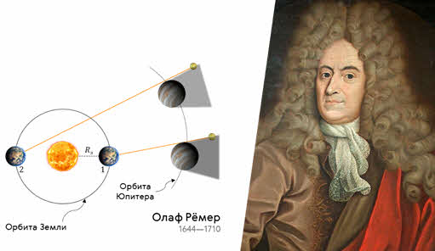
Так вот, Рёмер примерно через полгода наблюдений заметил, что моменты затмений Ио́ Юпитером сдвигаются во времени в зависимости от положения Земли на орбите. А именно, когда Земля находится ближе к Юпитеру, моменты затмений наступают раньше, а когда Земля находится дальше от Юпитера — отстают почти на 22 минуты по сравнению с вычисленным значением. Рёмер объяснил это опоздание конечностью скорости распространения света. Выступая в Парижской Академии, он говорил: «Поскольку за полгода Земля перемещается по орбите на расстояние, равное диаметру орбиты, то надо учитывать время, необходимое для того, чтобы свет прошёл это добавочное расстояние».
Поделив диаметр земной орбиты на 22 минуты Рёмер получил значение скорости света, примерно на треть не досчитавшись до её истинного значения.
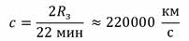
Примерно в это же время среди научного мира возникают и начинают развиваться две совершенно разные теории, объясняющие, что такое свет и какова его природа. Одна из теорий, названная корпускулярной, связана с именем Исаака Ньютона, другая — волновая теория света — с именем ученика Ньютона Христианом Гюйгенсом.
Согласно теории Ньютона, свет — это поток частиц (корпускул), идущих от источника по всем направлениям (то есть распространение света, по Ньютону, сопровождается переносом вещества). С помощью корпускулярной теории легко можно было объяснить прямолинейное распространение света и образование резкой тени за предметами, как следствие закона инерции.
Но в тоже время, корпускулярная теория не могла объяснить, почему тогда световые пучки, пересекаясь в пространстве, не рассеиваются при столкновении, а продолжают независимое движение. Поэтому в 1690 году Христиан Гю́йгенс публикует свой «Трактат о свете», где исходя из аналогии между акустическими и оптическими явлениями, он предполагает, что свет как упругие волны распространяется в особой среде — эфире, заполняющем всё пространство как внутри материальных тел, так и между ними.
Обе теории существовали довольно длительное время. И лишь авторитет Исаака Ньютона заставлял большинство учёных отдавать предпочтение корпускулярной теории.
Однако в начале XIX века все меняется — открываются два новых световых явления, которые присущи только волновым процессам — это интерференция и дифракция света. Напомним, что явление интерференции заключается в том, что при наложении световых пучков друг на друга происходит усиление или ослабление света. А дифракция света состоит в том, что свет способен огибать препятствия, соизмеримые с длиной волны.
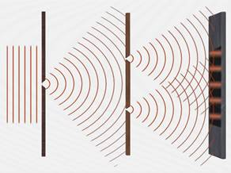
Казалось бы, победа сторонников волновой теории уже близка. А в 1864 году ещё и Максвелл публикует свою теорию электромагнетизма, в которой указывает на то, что свет является частным случаем электромагнитной волны. Когда же Герц обнаружил эти самые волны, вообще ни у кого не осталось никаких сомнений в том, что свет имеет электромагнитную (а значит и волновую) природу.
Помимо этого, из уравнений Максвелла появлялась возможность теоретически рассчитать скорость света, зная электрическую и магнитную проницаемость среды.
Примерно в это же время французский физик Арма́н Физо́ предпринял первые попытки измерения скорости света лабораторным способом. В его опытах луч света от источника разделяется полупрозрачной пластинкой на два луча, один из которых, отражаясь от зеркал, проходит через текущую в трубах воду по направлению её движения, а другой — против её движения.
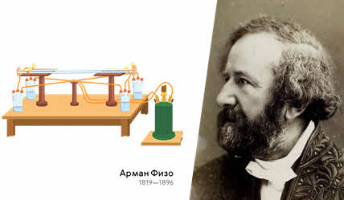
После этого оба луча попадают в интерферометр, где и наблюдается интерференционная картина. Измерения производились сначала при неподвижной воде, а затем — при движущейся. По смещению интерференционных полос определялась разность времён прохождения лучей в движущейся и неподвижной среде. А по ней и скорость света, которая оказалась равной 313 300 км/с.
А вот что писал по этому поводу сам Максвелл: «Скорость поперечных волновых колебаний в нашей гипотетической среде столь точно совпадает со скоростью света, вычисленной из оптических опытов Физо, что мы едва ли может отказаться от вывода, что свет состоит из поперечных колебаний той же самой среды, которая является причиной электромагнитных явлений».
Но не всё так просто и гладко в мире физики. В самом конце XIX века русский учёный Пётр Николаевич Лебедев проводит эксперимент, обнаруживающий световое давление. Из результатов его опытов следовало, что при излучении или поглощении свет ведёт себя подобно потоку частиц.
Возникла необычная ситуация: с одной стороны явления интерференции и дифракции по-прежнему можно объяснить только на основе волновых представлений о свете, а явления излучения и поглощения света только на основе корпускулярных. Поэтому, было решено в одних случаях рассматривать свет, как поток частиц, а в других — в виде электромагнитной волны. В настоящее время это называется корпускулярно-волновым дуализмом.
В 1905 году Альберт Эйнштейн создаёт свою знаменитую специальную теорию относительности, где постулирует, что скорость света в вакууме — это константа и не зависит вообще ни от чего. Наоборот, всё в мире относительно, а скорость света и есть та величина, относительно которой относительны все остальные вещи в нашем мире.
Однако точно определить скорость света все ещё не могли. И почти пол века учёные продолжали заниматься этим вопросом. Здесь стоит обратить внимание на опыт американского физика Альберта Абрахама Майкельсона, проведённый в 1926 году в обсерватории Маунт-Вильсон. Базой для измерения служила дистанция между двумя пиками горного хребта длиной 22 мили (чуть более 35 километров).
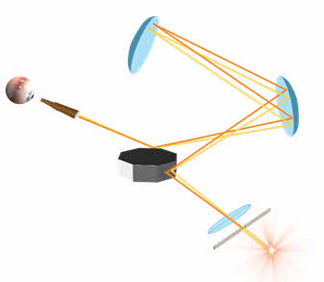
В опыте луч света посылался с вершины горы Вильсон на вершину горы Лукаут. В качестве зеркала использовалась восьмигранная стальная призма, вращающаяся с частотой 528 герц. Метод измерения основывался на том, что луч света от источника может попасть в зрительную трубу только в том случае, если за время его распространения стальная призма успеет повернуться на одну восьмую оборота.
По результатам опытов Ма́йкельсо́н получил значение модуля скорости света, близкое к современным данным:
с = (299 796 ± 4) км/с.
Дальнейший прогресс был связан с появлением мазеров и лазеров, которые отличаются очень высокой стабильностью частоты излучения. К началу семидесятых годов прошлого века погрешность измерений скорости света приблизилась к 1 м/с.
После долгих проверок и согласования результатов XV Генеральная конференция по мерам и весам в 1975 году рекомендовала использовать в качестве значения скорости света в вакууме величину, равную 299 792 458 м/с, с относительной погрешностью 1,2 м/с.
Как оказалось, дальнейшее повышение точности измерений скорости света стало невозможным в силу ряда обстоятельств. Исходя из этого, а также учитывая другие соображения, в 1983 году XVII Генеральная конференция по мерам и весам приняла новое определение метра, положив в его основу рекомендованное ранее значение скорости света, тем самым закрепив её в качестве константы.
В заключение хотелось бы отметить, что несмотря на то, что электромагнитная теория света позволила объяснить многие наблюдаемые явления, в оптике есть круг задач, на решение которых волновая природа света почти не сказывается. Это, например, вопросы, связанные с распространением света, а также построением изображений в оптических приборах. Они рассматриваются в разделе «Геометрическая оптика». Её основными понятиями являются световой луч и световой пучок.
Световой пучок — это область пространства, в пределах которой распространяется свет.
Как показали различные опыты, световые пучки являются независимыми, то есть при взаимном пересечении каждый световой пучок ведёт себя самостоятельно и не оказывает никакого влияния на другие пучки света.
А световой луч — это линия, указывающая направление распространения света. Важно помнить, что световой луч — это не тонкий световой пучок. То есть, чтобы определить направление света, мы выделяем узкий пучок света, диаметр которого немного больше длины волны. Тогда световым лучом будет являться ось этого пучка.
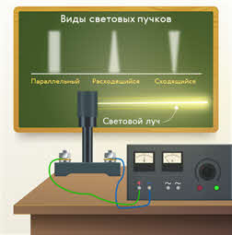

Конспект урока "Принцип Гюйгенса. Закон отражения света"

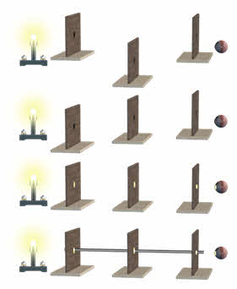
Включив электрическую лампочку, попытаемся, перемещая экраны, увидеть свет через отверстия в них. Теперь возьмём тонкий стержень и попытаемся вставить его в отверстия. Как видим, нам это легко удалось. Следовательно, все три отверстия располагаются на одной прямой.
Изменим среду. Нальём в стеклянный сосуд воду и добавим в неё немного флуоресцентной жидкости. Небольшой фонарик, дающий параллельный пучок света, поднесём к стенке сосуда. В воде мы видим прямую светящуюся линию, которая образована светом, отражённым от частичек растворённой жидкости.
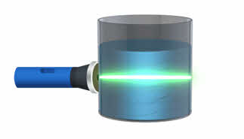
И воздух, и вода имеют по всему своему объёму одинаковые физические свойства, поэтому являются однородными средами. Следовательно, в однородной среде свет распространяется прямолинейно. Это есть один из основных законов геометрической оптики — закон прямолинейного распространения света.
Интересно, что открыт закон был в глубокой древности. О нём ещё за триста лет до нашей эры писал отец геометрии Евклид. А, например, древние египтяне использовали этот закон для установления колонн вдоль прямой линии. Прямолинейностью распространения света объясняются многие явления, например, образование тени и полутени.
Тенью называют ту часть пространства за непроницаемым предметом, куда не проникает свет.
А полутень — это та область пространства, в которую попадает свет от части источника света.
Образованием тени и полутени можно объяснить солнечные и лунные затмения.
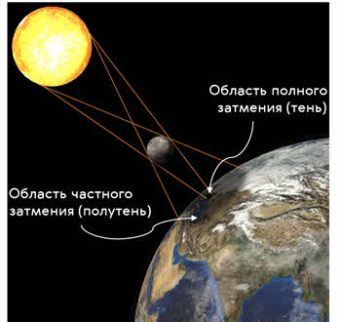
Теперь давайте посмотрим, что происходит на границе раздела двух однородных сред. Итак, пусть световой пучок распространяется в воздухе и падает на поверхность воды. Многочисленные опыты показывают, что на границе раздела этих сред свет изменит своё направление. При этом часть светового пучка пройдёт в воду, а другая часть пучка отразится от границы раздела воздух—вода и будет распространяться в воздухе.
Отражение света подобно отражению мяча от стенки. Если бросить мяч перпендикулярно стенке, то он отразится и полетит обратно по той же прямой. А если мяч бросить под некоторым углом к стенке, то он отскочит тоже под некоторым углом.
Теперь проведём такой опыт. В центре оптического диска укрепим зеркало. Если направить из осветителя на зеркало пучок света, то, очевидно, он практически полностью отразиться.
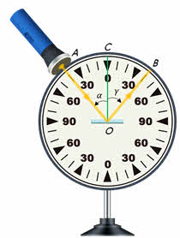
Опустим перпендикуляр к поверхности зеркала в точку падения луча.
Угол, образованный падающим лучом и перпендикуляром, восставленным к отражающей поверхности в точке падения луча, называется углом падения.
Угол, образованный отражённым лучом и тем же перпендикуляром, называется углом отражения.
Из опыта видно, что углы отражения и падения равны. Увеличим угол падения — увеличивается и угол отражения света, но по-прежнему эти углы равны. А то, что мы на оптическом диске видим не только падающий луч, но и отражённый, говорит о том, что они оба лежат в одной плоскости — плоскости диска. На основании таких вот простых опытов мы можем сформулировать закон отражения света, открытый Евклидом в III веке до нашей эры. Итак, падающий луч, отражённый луч и нормаль к отражающей поверхности в точке падения луча лежат в одной плоскости. При этом угол отражения света равен углу падения.
А теперь по направлению отражённого луча пустим луч света от осветителя. Он отразится от зеркала и пойдёт по направлению, по которому в предыдущем опыте шёл падающий луч. Лучи и углы как бы поменялись местами. Это свойство отражённого и падающего лучей называют обратимостью (или взаимностью) световых лучей.
Закон отражения света можно вывести и из одного общего принципа, описывающего поведение волн. Этот принцип впервые был сформулирован Христианом Гюйгенсом «Трактате да ла Люмьер» в 1690 году. Итак, согласно принципу Гюйгенса каждая точка волнового фронта является источником вторичных волн. Огибающая поверхность к фронтам волн от вторичных источников определяет положение нового фронта волны.
Покажем справедливость закона отражения света с помощью принципа Гюйгенса. Для этого предположим, что на плоскую отражающую поверхность падает параллельный пучок света.
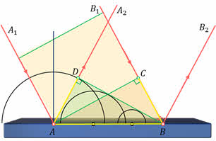
Выделим в нём два луча, например, А₁А и В₁В. Проведём фронт волны для момента времени, когда луч А₁А дошёл до отражающей поверхности. Тогда в точке В колебания начнут возбуждаться с запаздыванием по времени на величину СВ к υ, где υ — это скорость волны в данной среде.
В момент времени, когда волна достигнет точки B и в этой точке начнётся возбуждение колебаний, вторичная волна с центром в точке A уже будет представлять собой полусферу радиусом υΔt. Радиусы вторичных волн от источников, расположенных между точками A и B, меняются так, как показано на экране.
Огибающей вторичных волн является плоскость BD (касательная к сферическим поверхностям). Она представляет собой волновую поверхность отражённой волны. При этом отражённые лучи АА₂ и BB₂ перпендикулярны этой поверхности.
Теперь рассмотрим два треугольника ABD и АВС. По построению это два прямоугольных треугольника, у которых стороны AD = CB, а сторона АВ у них общая. Следовательно, эти два треугольника равны (по четвёртому признаку равенства прямоугольных треугольников). Тогда и углы ∠DBA = ∠CAB равны между собой.
С другой стороны угол ∠CAB равен углу падения, как углы с перпендикулярными сторонами. Аналогично угол ∠DBA равен углу отражения. Отсюда следует вторая часть закона отражения света, что угол отражения равен углу падения.
В физике принято различать два вида отражений света: зеркальное и диффузное (или рассеянное).
Зеркальным называется отражение, при котором падающий на плоскую зеркальную поверхность параллельный пучок лучей после отражения остаётся параллельным.
А диффузное отражение дают шероховатые поверхности, которые отражают падающий на них параллельный пучок света по всевозможным направлениям.
Примером зеркальной поверхности служит плоское зеркало. Каждый день по нескольку раз мы смотримся в зеркало и видим там своё отражение. Попробуем ответить на вопросы: где и на каком расстоянии от зеркала оно находится? Каковы его размеры и как оно образуется?
Для этого проведём простой опыт. Поставим на столе вертикальную стеклянную пластинку, выполняющую роль плоского зеркала, и горящую свечу. Как видим, в стекле хорошо видно изображение свечи, хотя за пластинкой, конечно же, никакой свечи нет.
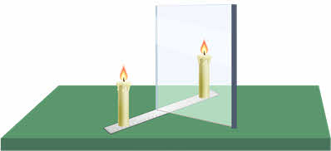
Теперь возьмём такую же по размерам, но незажжённую свечу и будем перемещать с другой стороны пластинки вдоль линейки до тех пор, пока она не совместится с изображением, то есть не будет казаться зажжённой. Используя линейку не трудно показать, что расстояния от пластинки до свечи и до её изображения равны между собой. А так как незажжённая свеча совместилась с изображением по высоте, то можно сделать вывод, что размеры изображения равны размерам предмета.
Таким образом в плоском зеркале глаз видит изображение таких же размеров, что и предмет, и на таком же расстоянии за зеркалом.
Теперь давайте посмотрим, как строятся изображения различных предметов в плоском зеркале. Итак, пусть перед зеркалом находится точечный источник света. Из множества лучей, посылаемых им, выделим два, падающих на зеркало и, пользуясь законом отражения света, построим отражённые лучи.
Не трудно заметить, что пучок света, ограниченный отражёнными лучами, будет расходящимся. Он то и попадает в глаз наблюдателя. А вот продолжения отражённых лучей пересекаются в точке, находящейся за зеркалом. Глаз воспринимает отражённые лучи так, как будто они исходят из этой точки, которая является изображением нашего источника. Такое изображение называют мнимым. Следовательно, плоское зеркало даёт мнимое изображение.
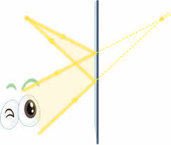
Теперь построим изображение протяжённого предмета, например стре́лки. Для этого нам необходимо построить изображение двух её крайних точек. Итак, пустим первый луч из точки «А» на зеркало перпендикулярно его плоскости. Значит, угол падения равен нулю. Следовательно, отражённый луч пойдёт вдоль падающего, но в обратном направлении, так как, согласно закону отражения света, угол падения и угол отражения равны́.
Второй луч направим к зеркалу под некоторым углом. От зеркала он отразиться под таким же углом. Как видим, отражённые лучи не пересекаются. Но пересекаются их продолжения за зеркалом. Следовательно, эта точка и есть мнимое изображение точки «А».
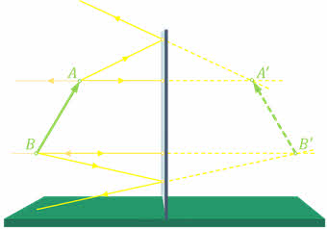
Аналогично можно построить изображение любой точки предмета, в том числе и второй крайней точки
Здесь важно запомнить, что предмет и его изображение в плоском зеркале представляют собой не тождественные, а симметричные фигуры.

